Børstemotor

En normal børstemotor består af en elektromagnet, 2 børster, en "commutator" og en stationær magnet. Som det ses på billedet herunder:

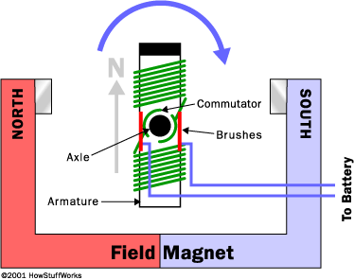

Ved at have børsterne forbundet til commutatoren og give dem spænding, så vil elektromagneten blive skabt, og polerne vil søge imod deres modsætninger, og få akslen til at rotere. Så snart polerne er tæt på hvor de ønsker at være, skifter spændingen i børsterne retning, og elektromagneten vil så i stedet søge imod de modsatte poler. Grunden til at elektromagneten ikke kører tilbage samme vej eller stopper i vandret position er pga. inerti.

Næsten altid vil motoren have mindst 3 poler, da det har 2 klare fordele. Når elektromagneten er i vandret position som startposition kan man risikere at den sidder fast der og ikke flytter sig, dette undgår man med 3 poler. Hver gang der bliver skiftet retning på spændingen i børsterne kortslutter man batteriet i et kort øjeblik, hvilket skaber unødvendigt energispilde, dette undgår man også ved at have mindst 3 poler.